
BURSA ULUDAĞ ÜNİVERSİTESİ
MÜHENDİSLİK FAKÜLTESİ
ÇEVRE MÜHENDİSLİĞİ BÖLÜMÜ

MEZUN ANKETİ DEĞERLENDİRME SONUÇLARI
(2024-2025)

(PROGRAM ÇIKTILARI VE BÖLÜMÜN SAĞLADIĞI OLANAKLARIN DEĞERLENDİRİLMESİ)

Çevre Mühendisliği Bölümümüzde, 2025 yılında Google Form altyapısıyla hazırlanan anket, 13’ü kadın, 8’i erkek, toplam 21 mezunumuz tarafından doldurulmuştur.
Mezun anketi kapsamında,
- Mezunlarımızın bilgilerinin güncel tutulması,
- Mezuniyet sonrası istihdam durumları,
- Çalışmakta oldukları işlerin kapsamı,
- Çevre Mühendisliği Bölümü bünyesinde almış oldukları eğitim hakkındaki yorumları,
- Meslek adına aldıkları eğitimin güçlü ve zayıf yönlerini belirlenmesi,
- Çevre Mühendisliği Bölümü eğitim kalitesini arttırmak amaçlı önerilerinin alınarak geri beslemenin sağlanması,
- Eğitim hayatı süresince sosyal etkinlikler ve kültürel faaliyetleri,
- Üniversite ve bölümün teknik olanaklarının yeterlilik düzeyi,
- Mezunlarımızın bölüme yapabilecekleri katkılar,
- Mezunlarımızın değerlendirilmesi sonrası Bölümümüzün MÜDEK program çıktılarını ne ölçüde sağlayabildiği araştırılmıştır.

2.Anket Bulguları ve Değerlendirmeleri
2.1.Genel İstihdam Bilgilerine Ait Değerlendirmeler
Mezun anketinde yer alan “çalıştıkları firmanın faaliyet alanı” sorusuna verilen cevaplara göre; mezunlarımızın sırasıyla % 41 ile otomotiv, tekstil gibi sanayiler, %27 ile danışmanlık ve iklim değişikliği,%9’u laboratuvar, %14’ü enerji sektörü ve %5’si arıtma sektöründe çalışmaktadır. Mezunlarımızın çalıştıkları firmanın faaliyet alanı grafiği Şekil 1’de verilmiştir.

Şekil 1: Mezunlarımızın çalıştıkları firmanın faaliyet alanı grafiği

Mezun anketinde yer alan “Çalıştığınız kurum” sorusuna %5’i kamu cevabını vermişken, %95’i özel sektör olarak cevap vermişlerdir. Özel sektörde çalışan mezun sayımız özel sektördeki iş potansiyelini gösterse de kamudaki özellikle yerel yönetimlerdeki gerekli çevre mühendisi istihdamının yeterli olmadığı düşünülmektedir. Şekil 2’de mezunlarımızın kurumsal dağılımı görülmektedir.

Şekil 2: Mezunlarımızın çalıştığı kurumların dağılımı
Mezunlarımız anketimizde yer alan “İşyerinizdeki Göreviniz ve Pozisyonunuz” sorusuna %71 oranında Çevre Mühendisi, %21 Sürdürülebilirlik uzmanı, %3 oranında da proje bursiyeri olduklarını söylemişlerdir. Şekilde mezunlarımızın iş yerindeki görev ve pozisyonları verilmiştir.

Şekil 3: Mezunlarımızın iş yerindeki görev ve pozisyonları

Mezun anketimizde yer alan, yaptığınız lisansüstü çalışmalar sorusuna verdikleri cevaplarda, ankete katılan mezunlarımızın %57’sinin lisansüstü eğitimi aldığı görülmüştür (Şekil 4).

Şekil 4: Mezunlarımızın lisansüstü eğitim durumları

2.2. Program Çıktılarıyla İlgili Anket Sorularına Verilen Yanıtlara Ait Değerlendirmeler
Bilindiği üzere, mezunlar anketinin sonuçları program çıktılarımızın karşılanma oranının belirlenmesinde önemli bir veridir.
Mezunlar anketi için hazırlanan sorular program çıktılarımızın karşılanma oranının belirlenmesi amacıyla, anlaşılabilir ve kısa sorular biçiminde hazırlanmıştır.

Mezunlar anketi sonuçlarına göre;
“Mühendislik Bilgisi; a. Matematik, fen bilimleri, temel mühendislik, bilgisayarla hesaplama ve ilgili mühendislik disiplinine özgü konularda bilgi kazandırmıştır” ve “b. Bu bilgileri, karmaşık mühendislik problemlerinin çözümünde kullanabilme becerisi kazandırmıştır” ile ilgili olarak sorulan “Matematik, fen bilimleri, temel mühendislik, bilgisayarla hesaplama ve ilgili mühendislik disiplinine özgü konularda bilgi birikimi kazanmıştır” ve “Bilgi birikimini mühendislik problemlerinin çözümünde kullanabilme becerisini kazanmıştır” sorularına verilen yanıtlar incelendiğinde;
Şekil 5’te temel bilim kısmına %86 seviyesinde katılıyorum, %14 oranında kısmen katılıyorum yanıtları alındığı görülmektedir. Bilgi birikimine ait soruda ise %64 katılıyorum ve %36 kısmen katılıyorum yanıtları verilmiştir. Bu sonuç bölümümüzde verilen mühendislik eğitiminin ankete katılan mezunlarımızca yeterli bulunduğunu göstermektedir.
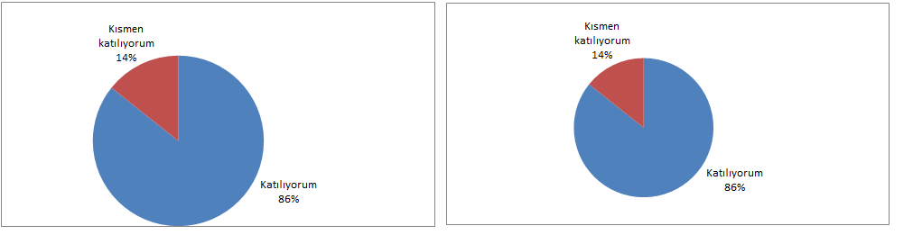
Şekil 6. Program çıktısı (1) için mezun anketi sonuçları

“Problem Analizi: Karmaşık mühendislik problemlerini, temel bilim, matematik ve mühendislik bilgilerini kullanarak ve ele alınan problemle ilgili BM Sürdürülebilir Kalkınma Amaçlarını gözeterek tanımlama, formüle etme ve analiz becerisi kazandırmıştır”” cümlesine mezunlarımızın %43 oranında katıldığını, %57’luk kısmının ise bu çıktıyı belirli oranda destekler yönde görüş bildirdiğini göstermektedir (Şekil 6).

Şekil 6. Program çıktısı (2) için mezun anketi sonuçları
“Mühendislik Tasarımı; a. Karmaşık mühendislik problemlerine yaratıcı çözümler tasarlama becerisi kazandırmıştır” ve “b. Karmaşık sistemleri, süreçleri, cihazları veya ürünleri gerçekçi kısıtları ve koşulları gözeterek, mevcut ve gelecekteki gereksinimleri karşılayacak biçimde tasarlama becerisi kazandırmıştır” ile ilgili olarak karmaşık mühendislik problemlerine yaratıcı çözümler tasarlama becerisi kazandırdığını düşünenlerin oranı %95 bulunmuştur. Karmaşık sistemleri, süreçleri, cihazları veya ürünleri gerçekçi kısıtları ve koşulları gözeterek, mevcut ve gelecekteki gereksinimleri karşılayacak biçimde tasarlama becerisi kazandırdığını düşünenlerin oranı ise %90 bulunmuştur. Şekil 7’de 3 çıktısına verilen yanıtların oranları görülmektedir.

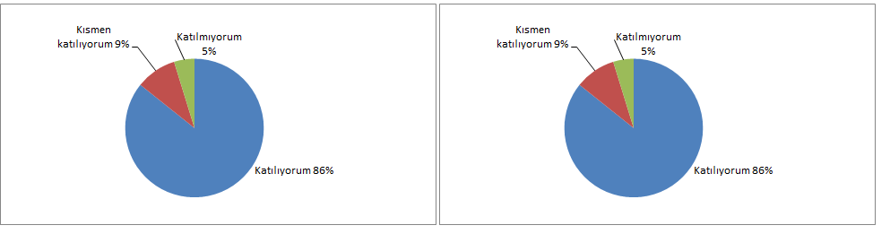
Şekil 7. Program çıktısı (3) için mezun anketi sonuçları
“Karmaşık mühendislik problemlerinin analizi ve çözümüne yönelik, tahmin ve modelleme de dahil olmak üzere, uygun teknikleri, kaynakları ve modern mühendislik ve bilişim araçlarını, sınırlamalarının da farkında olarak seçme ve kullanma becerisi kazandırmıştır” program çıktısının hangi oranda karşılandığını belirlemek amacıyla sorulan soruya %81 oranında tamamen, %14 oranında da kısmen desteklendiği görülmüştür. Bu durum verilen eğitimin teknik araçların kullanımı açısından yeterli olduğunu ifade etmektedir (Şekil 8).

Şekil 8. Program çıktısı (4) için mezun anketi sonuçları

“Karmaşık mühendislik problemlerinin incelenmesi için literatür araştırması, deney tasarlama, deney yapma, veri toplama, sonuçları analiz etme ve yorumlama dahil, araştırma yöntemlerini kullanma becerisi kazandırmıştır” sorusuna anket katılımcılarının %95’i doğrudan, %5’i ise kısmen desteklemektedir. Bu sonuçlar araşturma ve inceleme konusunda eğitimin yeterli olduğunu desteklemektedir. Şekil 9’da sonuçlar verilmiştir.

Şekil 9. Program çıktısı (5) için mezun anketi sonuçları

“a. Mühendislik uygulamalarının BM Sürdürülebilir Kalkınma Amaçları kapsamında, topluma, sağlık ve güvenliğe, ekonomiye, sürdürülebilirlik ve çevreye etkileri hakkında bilgi kazandırmıştır” ve” Mühendislik çözümlerinin hukuksal sonuçları konusunda farkındalık kazandırmıştır” çıktısını sorgulayan “BM Sürdürülebilir Kalkınma Amaçları kapsamında, topluma, sağlık ve güvenliğe, ekonomiye, sürdürülebilirlik ve çevreye etkileri hakkında bilgi kazandırmıştır” sorusuna katılımcıların %71’i tamamıyla, %29’u ise kısmen katıldığını ifade etmiştir. Mühendislik çözümlerinin hukuksal sonuçları konusunda tamamıyla farkındalık kazandırdığını düşünenlerin oranı %71, kısmen kazandırdığını düşünenlerin oranı ise %24 bulunmuştur. Bu durum verilen mühendislik eğitiminin küresel etkisi açısından yeterli olduğunu ifade etmektedir.
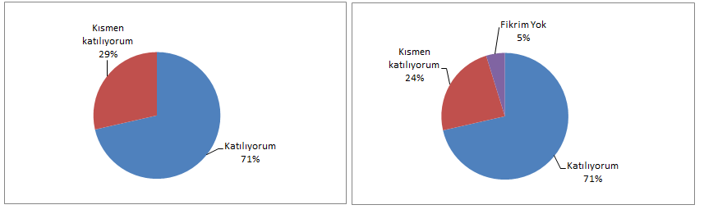
Şekil 10. Program çıktısı (6) için mezun anketi sonuçları

“Mühendislik meslek ilkelerine uygun davranma, etik sorumluluk hakkında bilgi kazandırmıştır” ve “Hiçbir konuda ayrımcılık yapmadan, tarafsız davranma ve çeşitliliği kapsayıcı olma konularında farkındalık kazandırmıştır” sorularına verilen cevaplar incelendiğinde etik sorumluluk hakkında tamamıyla bilgi kazandığını düşünenlerin oranı %86 iken, kısmen bilgilendiğini düşünenlerin oranı %14 bulunmuştur. Hiçbir konuda ayrımcılık yapmadan, tarafsız davranma ve çeşitliliği kapsayıcı olma konularında tamamıyla farkındalık kazandırdığını düşünenlerin oranı ise %95, kısmen farkındalık kazandırdığını düşünenlerin oranı %5 bulunmuştur. Anket sonuçlarına göre etik davranış konusunda verilen eğitimin yeterli olduğu belirlenmiştir.
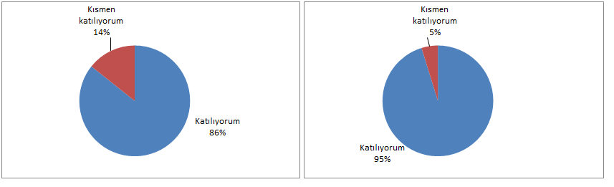
Şekil 11. Program çıktısı (7) için mezun anketi sonuçları

“Bireysel olarak ve disiplin içi ve çok disiplinli takımlarda (yüz yüze, uzaktan veya karma) takım üyesi veya lideri olarak etkin biçimde çalışabilme becerisi kazandırmıştır” ile ilgili olarak ankette yer alan soruya mezunlarımız; %95 oranında katılmış olmasına karşın %5 oranında katılmayanların eleştirisi dikkate alınmalıdır. Buna göre verilen mühendislik eğitiminin bireysel ve takım çalışması açısından yeterli olduğu belirlenmiştir.

Şekil 12. Program çıktısı (8) için mezun anketi sonuçları

“Hedef kitlenin çeşitli farklılıklarını (eğitim, dil, meslek gibi) dikkate alarak, teknik konularda sözlü, yazılı etkin iletişim kurma becerisi kazandırmıştır” çıktısı için yöneltilen soruya %90 oranında tamamen, %10 oranında da kısmen desteklendiği görülmüştür. Bu durum verilen eğitimin sözlü ve yazılı iletişim açısından yeterli olduğunu göstermektedir. Şekil 13’de 9 çıktısı için görüşler verilmektedir.

Şekil 13. Program çıktısı (9) için mezun anketi sonuçları

“Proje yönetimi ve ekonomik yapılabilirlik analizi gibi iş hayatındaki uygulamalar hakkında bilgi kazandırmıştır” ve “Girişimcilik ve yenilikçilik hakkında farkındalık kazandırmıştır” çıktılarında iş hayatındaki uygulamalar hakkında tamamıyla bilgi sahibi olduğunu düşünenlerin oranı %81, kısmen bilgi sahibi olduğunu düşünenlerin oranı ise %19 bulunmuştur. Girişimcilik ve yenilikçilik hakkında tamamıyla farkındalık kazandırdığını düşünenlerin oranı %67, kısmen farkındalık kazandırdığını düşünenlerin oranı ise %28 bulunmuştur. Şekil 14’de 10. Program çıktısına verilen cevapların yüzdelik dağılımları verilmiştir.
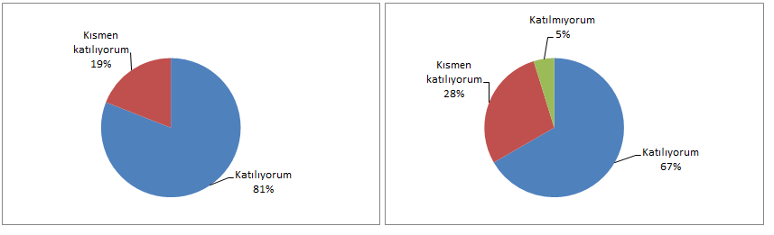

Şekil 14. Program çıktısı (10) için mezun anketi sonuçları

Bölümümüzün son program çıktısı olan “Bağımsız ve sürekli öğrenebilme, yeni ve gelişmekte olan teknolojilere uyum sağlayabilme ve teknolojik değişimlerle ilgili sorgulayıcı düşünebilmeyi kapsayan yaşam boyu öğrenme becerisi kazandırmıştır” konusunda yöneltilen soruya mezunlarımızın %86’sı tamıyla katılıyorum derken, %14’ü ise kısmen katıldığını bildirmişlerdir.

Şekil 15. Program çıktısı (10) için mezun anketi sonuçları
2.3. Bölüm İmkanları Konusundaki Anket Sorularına Verilen Yanıtlara Ait Değerlendirmeler
Eğitimde verimlilik üzerine yapılan araştırmalar fiziki ve sosyal imkanların, eğitim/öğretim sürecini etkilediği ve istenen davranışlara ulaşma konusunda destekleyici olduğu ifade edilmektedir. Bu bölümde; bölümümüzün öğrencilerimize sağladığı imkanlar hakkında mezunlarımızın düşünceleri incelenmeye çalışılmıştır.
“Bölümdeki bilgisayar olanakları yeterlidir.” ifadesine mezunlarımızın % 19’u katılmamakta, toplamda % 81’i kısmen ve tamamen yeterli görmektedir. Bu durum bölümümüzde son yıllarda geliştirilen bilgisayar altyapısından mezunlarımızın büyük bir kısmının yararlanamamış olmalarına bağlanacağı gibi nitelik ve nicelik olarak bilgisayar altyapısının desteklenmesi gereğini de ortaya koymaktadır. Şekil 15’te bu konudaki oranlar görülmektedir.
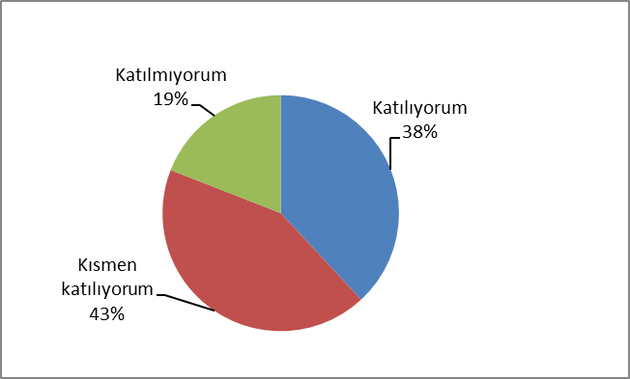

Şekil 15: Mezunlarımızın bilgisayar olanaklarının yeterlidir ifadesine yaptığı değerlendirme

Şekil 16’da mezunlarımızın laboratuvar olanaklarının yeterliliğiyle ilgili %57 oranında tamamen, %43 oranında kısmen desteklenmesinin, öğrencilerimizin kullandığı laboratuvar nitelik ve niceliğinin ele alınmasının gerekliliği ortaya çıkmaktadır.

Şekil 16: Mezunlarımızın laboratuvar olanaklarının yeterliliğiyle ilgili değerlendirmesi
Şekil 17’de görülen, bölümümüzün staj yeri bulma konusunda katkı sağlamasıyla ilgili mezun görüşleri incelendiğinde bu ifadeye %29 oranında tamamıyla katıldığı ortaya çıkmaktadır. %57’lik kısmi memnuniyet ve %14’lük memnuniyetsizlik durumu staj konusunda olanakların arttırılması konusunda çalışılması gerektiğini göstermektedir.
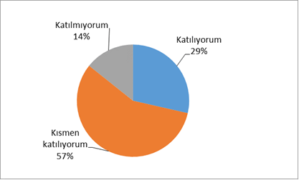
Şekil 17: Mezunlarımızın staj yeri sağlanmasıyla ilgili değerlendirmesi
Bölümümüzün mezunlarımıza iş bulma konusunda sağladığı destek ifadesine tamamıyla katılanların oranı %19 ve kısmen katılma ise % 52 oranındadır. Buna göre mezunlarımıza iş bulma konusunda sağlanacak desteklerin çeşitliliği ele alınmalıdır.
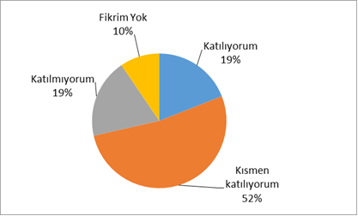
Şekil 18: Mezunlarımızın iş bulma desteğiyle ilgili değerlendirmesi
Mezunlarımızın öğrencilerimizin seminer, konferans vb. mesleki etkinliklere katılımının özendirilmesi/desteklenmesiyle ilgili %43’lük tam, %52’lik kısmi destek olarak Şekil 19’da verilmiştir. Bu sonuç, konu hakkında çeşitli çalışmaların yapıldığı ancak bu etkinliklerin sayı ve içeriği konusunda bazı çekincelerin olduğunu göstermektedir.

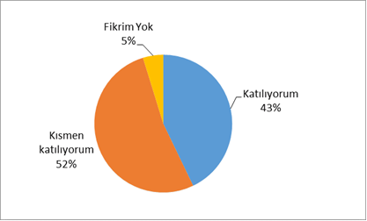
Şekil 19: Mezunlarımızın, öğrencilerin seminer, konferans vb. mesleki etkinliklere katılımının özendirilmesi/desteklemesiyle ilgili değerlendirmesi
Mezunlarımızın öğrencilerimizin sosyal etkinlik faaliyetlerine katılımının özendirilmesi/desteklenmesiyle ilgili %33’lük tam destek verirken, %52’s, kısmen, %5’lik kısım fikrinin olmadığını ve %10’lük kısım ise katılmadığını belirtmiştir. Sonuçlar Şekil 20’de verilmiştir. Sosyal etkinliklere teşvik konusunda net görüş kazanmamış bir kısım mezunumuzun olduğunu göstermektedir.

Şekil 20: Mezunlarımızın, öğrencilerin sosyal etkinlik faaliyetlerine katılımının özendirilmesi/desteklenmesiyle ilgili değerlendirmesi
Mezunlarımızın öğretim üyelerinin öğrencilerle diyaloğunu yeterli bulanların %86, kısmen yeterli bulanların oranı da %14 olduğu görülmüştür (Şekil 21).
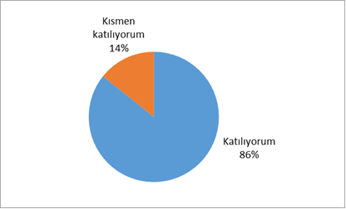
Şekil 21: Mezunlarımızın öğretim üyelerinin öğrencilerle diyaloğunun yeterliliğiyle ilgili değerlendirmesi
Mezunlarımızın araştırma görevlilerinin öğrencilerle diyaloğunun yeterliliğiyle ilgili değerlendirmesinde %86’lik bir memnuniyet oranına erişildiği Şekil 22’de görülmektedir.
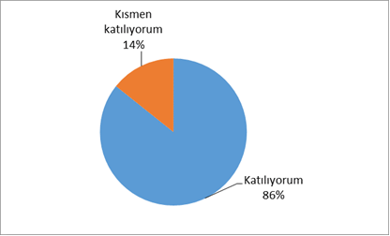
Şekil 22: Mezunlarımızın araştırma görevlilerinin öğrencilerle diyaloğunun yeterliliğiyle ilgili değerlendirmesi
Mezunlarımızın danışmanlarının öğrencilerle diyaloğunun yeterliliğiyle ilgili değerlendirmesinde memnuniyet oranının %76 çıktığı Şekil 23’te görülmektedir.%19’luk kısmi memnuniyetin olduğu görülmüştür.
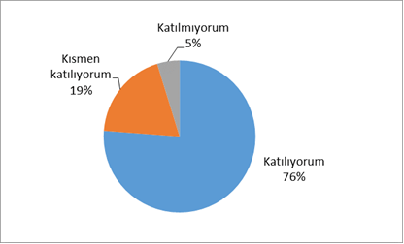
Şekil 23: Mezunlarımızın danışmanların öğrencilerle diyaloğunun yeterliliğiyle ilgili değerlendirmesi

2.4. Kurumsal İmaj ve Kurumsal Aidiyetin Değerlendirmesi
Anket kapsamında üniversitemizin kurumsal imaj ve aidiyetinin belirlenmesi için mezunlarımıza altı soru sorulmuştur. Buna göre mezun anketine katılan öğrencilerimizin tamamının üniversitemizin saygın bir kuruluş olduğunu ifade etmişlerken, tamamıyla yenilikçi bir kurum olduğunu düşünenlerin oranı %62, kısmen bu fikre katılanların oranı ise %38’dir (Şekil 24).
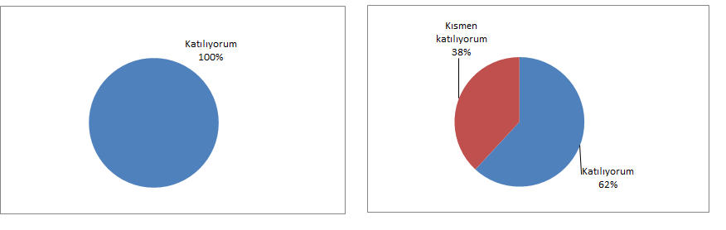
Şekil 24: Üniversitenin saygınlığının ve yenilikçi olmasının değerlendirilmesi
Ankete katıltılan mezunlarımızın %71’i, mezuniyet sonrası üniversite gerçekleşen gelişmeleri tamamıyla takip ettiklerini belirtmişlerdir. %19 kısmı ise kısmen takip ettiğini, %5’lik kısmı ise hiç takip etmediğini ifade etmişlerdir (Şekil 25).
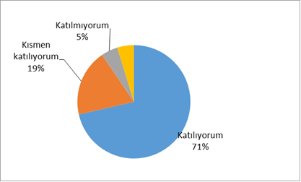
Şekil 25: Mezuniyet sonrası üniversitedeki gelişmeleri takip edenlerin oranı
Ankete katılan mezunların % 90’ı üniversitemizden mezun olmaktan tamamıyla gurur duyduklarını ifade etmişken, yalnızca %10’u kısmen gurur duyduğunu bildirmişlerdir. Ayrıca ankete katılan mezunlarımızın %81’i çevresindekilerin üniversitemizde eğitim almasını desteklediklerini belirtmişlerdir (Şekil 26).
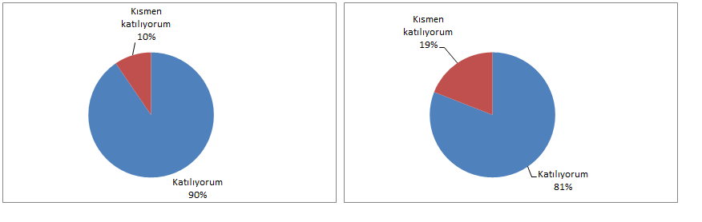
Şekil 26: Mezunların üniversitelerine duyduğu gurur ve tavsiye eğilimi
Ankete katılan mezunlarımızın talep olması halinde üniversitemizin gelişimi için gerçekleştirilecek olan faaliyetlere destek tamamıyla destek olmak isteyenlerin oranı %76, kısmen destek olmak isteyenlerin oranı ise %24 blunmuştur (Şekil 27).

Şekil 26: Üniversitemizin gelişimine katkı sağlama isteği
Ayrıca, anket kapsamında mezun oldukları bölüme katkı sağlamayı düşünen mezunlarımıza ne tür katkılarda bulunmak istedikleri de sorulmuş olup, özellikle proje iş birliği (%21) ve seminer verme (%19) konularında katkı sağlamak isteyenlerin oranı yüksek bulunmuştur (Şekil 27).

Şekil 27: Mezunların bölümlerine katkı sağlama alanları
2.5. Eğitim Amaçlarına Verilen Yanıtlara Ait Değerlendirmeler
Bu bölümde mezunlarımızın kariyer süreçlerindeki imkanları ne şekilde gördüğü ve çalışma hayatına ilişkin görüşleri irdelenmiştir.
“Program mezunları çevre mühendisliği ile ilgili tesis planlaması, projelendirilmesi, inşası ve işletimi alanlarının yanı sıra çevre yönetimi, araştırma ve geliştirme faaliyetleri ve çevre ölçüm hizmetleri gibi alanlarda çalışmak üzere iş bulabilirler.” görüşüne mezunlarımız %76 oranında tam katılım, %24 oranında ise kısmi katılım göstermiştir. Oranlar Şekil 28’de verilmiştir.

Şekil 28: Mezunlarımızın iş bulma durumlarıyla ilgili değerlendirmesi
“Program mezunları ilgili lisansüstü eğitim programlarına katılabilirler, akademik ve mesleki kariyer yapabilirler” görüşüne mezunlarımızın %86’sı tamamen, %14’ü ise kısmen katılmıştır. Oranlar Şekil 29’da görülmektedir. Bu değerin, mezunlarımızın aldıkları eğitimin akademik kariyere devam edebilecek düzeyde olduğuna inandıklarını gösterdiği tahmin edilmektedir.

Şekil 29: Mezunlarımızın akademik kariyer imkanlarıyla ilgili değerlendirmesi
“Program mezunları çevre mühendisliği konularında, yöneticilik yapabilir, girişimci olabilir, istihdam sağlayacak firma kurabilirler.” ifadesine mezunlarımızın %76’sı tamamen, %24’ü kısmen katılmıştır. Bu oranlar, mezunlarımızın kendilerini potansiyel girişimci olarak gördüklerini ifade etmektedir. Şekil 30’da oranlar görülmektedir.

Şekil 30: Mezunlarımızın girişimcilik durumlarıyla ilgili değerlendirmesi

